2021级研究生新生团支部转入说明
智慧团建官网：https://zhtj.youth.cn/zhtj（建议用电脑登入）
- 账号为身份证号，初始密码为身份证后八位，不记得密码了可以找所在团支部管理员要重置密码验证码，一般为团支书。
- 进入个人主页后，点击关系转接，标*的都是必填项，具体操作步骤如下图。
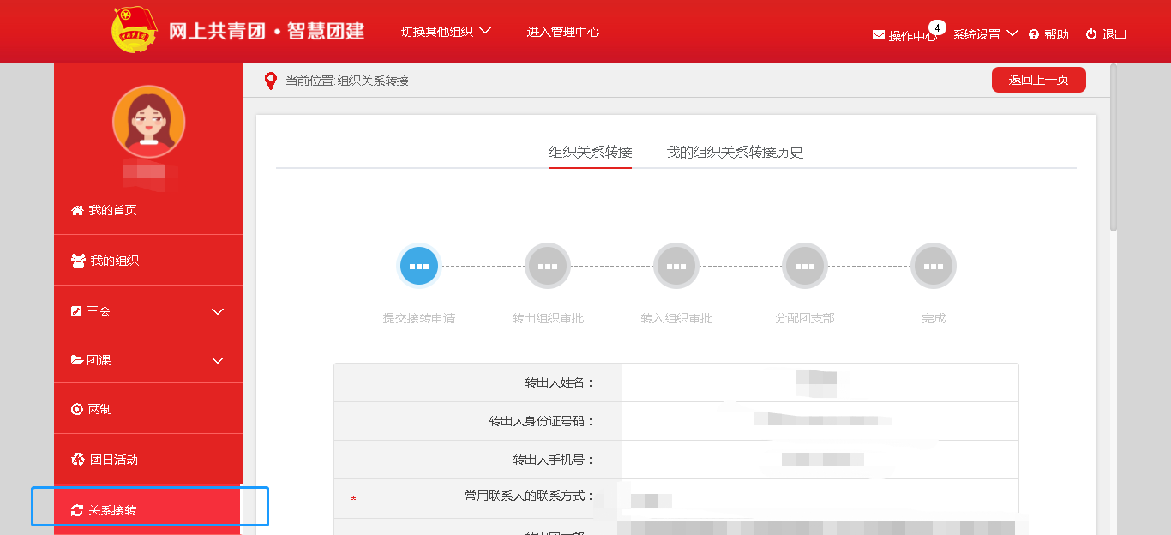

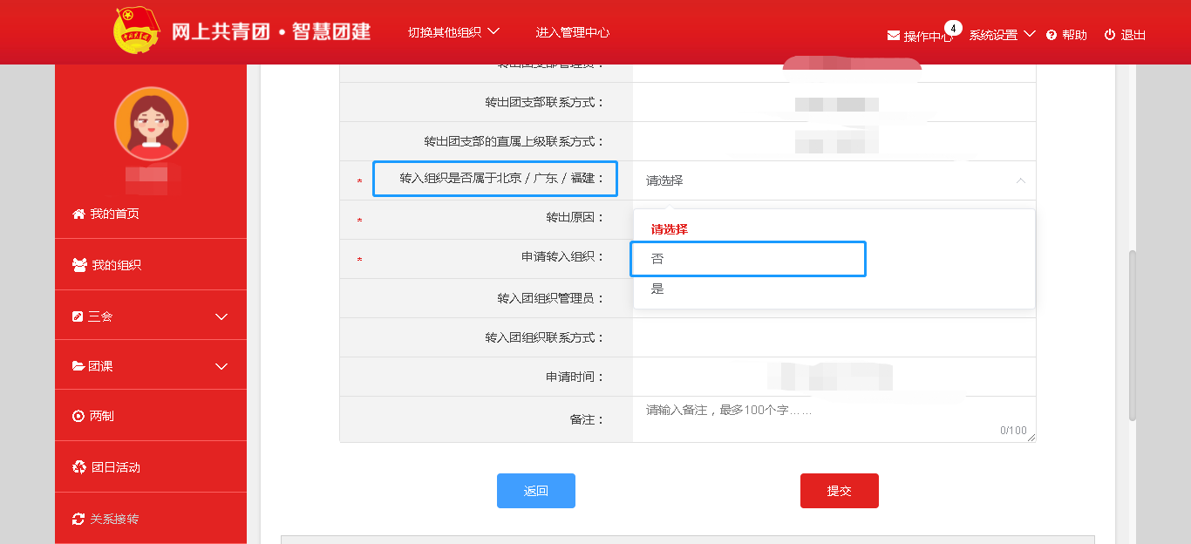

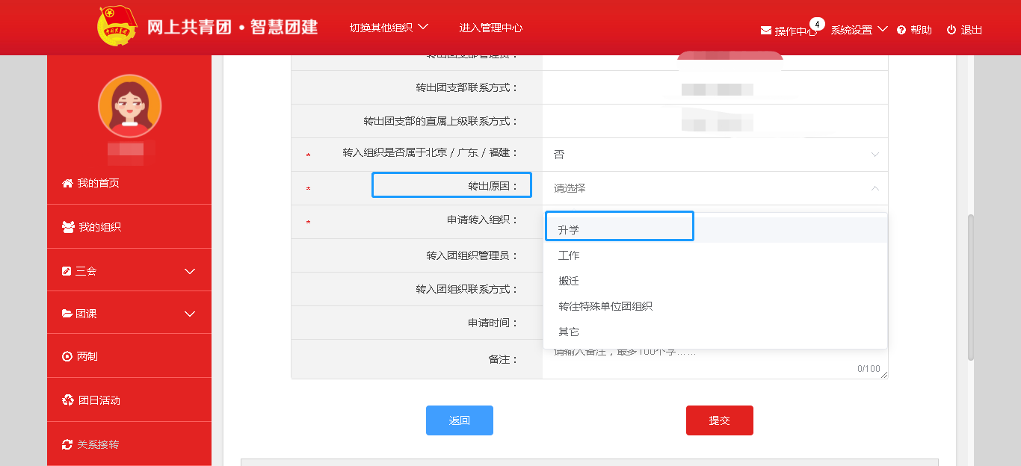

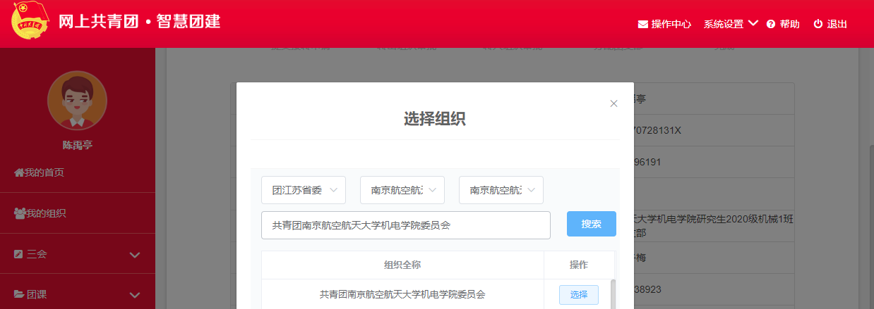

上图选择组织中三个选项分别选择“团江苏省委”，“南京航空航天大学团委”，“南京航空航天大学机电学院团委”，在搜索框里填写“共青团南京航空航天大学机电学院委员会”进行搜索。
按上述步骤操作结束后，提交即可。务必看仔细，对照操作！！！
3．找之前所在团支部的管理员在智慧团建上审批同意。

